Declaración de uso de inteligencia artificial en el proceso de investigación
Datos generales
Institudo de Educación Superior: Universidad Nacional Autónoma de Nicaragua, Managua UNAN-Managua, Centro Universitario Regional-CUR-Estelí.
Carrera: Psicología
Título de la investigación: La medicina tradicional, complementaria e integrativa como complemento en la atención psicológica.
Objetivo general: Explorar la percepción de la medicina tradicional, complementaria e integrativa como complemento en la atención psicológica desde la perspectiva de actores locales, estudiantes y docentes de psicología del CUR- Estelí durante el segundo semestre del año 2026.

Autores:
1) Dina Fabiola García Torres
2)Tatiana Paola López Ramos
3) Engel Enoc Zamora Velásquez

Docente tutor: Dr. Tania Libertad Pérez Guevara
Declaración
Los integrantes del equipo investigador declaramos que, durante el desarrollo de la investigación antes identificada, se utilizaron herramientas de Inteligencia Artificial (IA) como recursos tecnológicos de apoyo para determinadas actividades académicas.
Su utilización respondió a la necesidad de facilitar y optimizar procesos específicos, tales como: organización de información, formulación de sugerencias, estructuración de contenidos, mejora de tablas y figuras.
El uso de estas herramientas tuvo como finalidad apoyar el desarrollo del trabajo investigativo, mejorar la claridad y coherencia de determinados contenidos y contribuir a la eficiencia del proceso de elaboración del documento, sin sustituir el análisis crítico, la interpretación de los resultados ni las decisiones metodológicas del equipo investigador.
También, declaramos que los contenidos generados o sugeridos mediante estas herramientas fueron sometidos a revisión, valoración y adecuación por parte de los autores. En consecuencia, asumimos plena responsabilidad por la originalidad, veracidad, rigurosidad académica e integridad del contenido presentado, así como por el cumplimiento de los principios éticos de la investigación.
La presente declaración se suscribe como ejercicio de transparencia académica respecto al uso de herramientas de Inteligencia Artificial en el proceso investigativo.
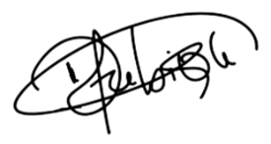
Nombre: Dina Fabiola García Torres
Nombre: Tatiana Paola López Ramos
Nombre: Engel Enoc Zamora Velásquez

Firmas de responsabilidad
Firma: _____________________
Firma: _____________________
Firma: _____________________

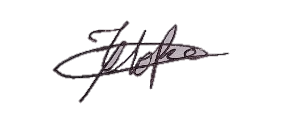
Autores de la investigación:
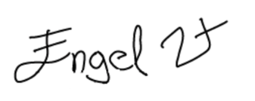

Docente tutor:
Firma: __________________________
Nombre: Dr. Tania Libertad Pérez Guevara
Lugar y fecha: Estelí, Nicaragua, 25 de octubre del 2026.

